今日动态
2025.3.25
一、春日游园会
今天在新龙湖举行了春日游园会，萌娃们开开心心的来到新龙湖，参加了开幕式和游园会！
春已至，一切蛰伏的美好都在醒来。草木发芽，万物萌动，这是一个五彩斑斓的季节。从新探出头的绿叶，到盛开的鲜花，再到蓝天白云，任何一种色彩都不会错过春天。萌娃和春天的故事，在这场游园活动中悄然开始。
 | 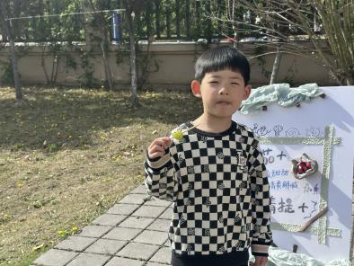 | 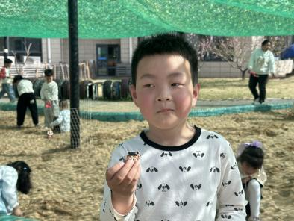
 |  | 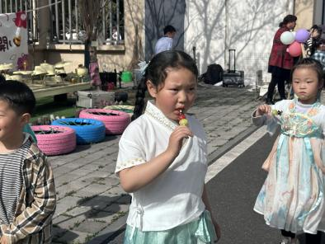
- 饭后休息
吃完饭后，萌娃们散了会步，然后玩了会大型攀爬架！
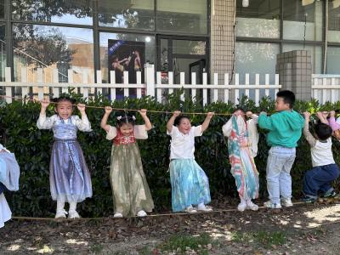 | 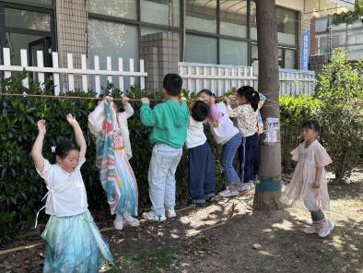 | 
 |  | 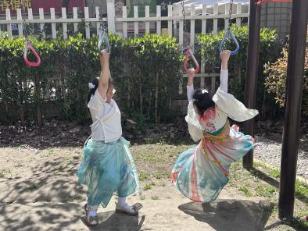
- 温馨提示
最近两天气温较热，但是未来几天会出现降温的情况，请大家及时关注天气预报，根据冷热及时增减衣物，避免感冒、咳嗽等疾病！

